**POTAGE ET PAPOTAGE AU JARDIN**

**Rapport moral annuel 2022**

Assemblée générale du 14/05/2022

Dernière assemblée générale le 27 mars 2022, 14 personnes présentes.

Cette année, 14 personnes présentes : Estelle, Florent, Sophie, Jimmy, Christophe, Rémy, Geoffroy, Nicolas, Paul, Christèle, Laurent, Guy, Mylène, Henry

**1. Bilan de l’année 2022**

**a) Adhésions/parcelles**

Cette année, il y a **23 parcelles** privées travaillées (14 parcelles entières et 9 demi-parcelles) contre 31 l’année dernière. Il y a eu 16 départs et 8 nouvelles adhésions.

**b) Thèmes principaux**

**Site internet**

Le site internet n’est plus alimenté par manque de temps (Référente = Mylène Gradinaru, Estelle propose son aide au maintien du site). Toutes les nouvelles adhésions ont été demandées via le site internet.

Lien vers le site : https://potageetpapotage.wixsite.com/aujardin-thurins

**Événements**

Aucun événement au jardin partagé depuis octobre 2021 : manque de temps, de propositions et de volontaires.

RAPPEL des évènements réalisés :

* **Atelier “Tous au compost” :** en collaboration avec la CCVL, explication du compostage collectif (tenu par Christelle et Mylène) + intervention de l'association “Zéro Déchets" par un atelier tenu en partie par Marion BERARD (conseillère municipale)
* **Participation à la semaine Thurinoise de réduction des déchets le samedi 26 juin :** atelier compostage collectif (tenu par Carole et Mylène)
* **Contes de la médiathèque les mercredis en été:** deux séances matinales proposées par la médiathèque de Thurins.
* **Repas partagés avec après-midi jeux de société 2 dimanches en été :** apéritif offert par l’association le midi, repas partagés et animation par Pierre pour les jeux de sociétés.
* **Soirée Halloween :** animation au jardin partagé durant 1h30 par Sophie, son fils et Mylène en proposant des petits jeux pour obtenir des bonbons offerts par la MPT.

**Communication/Forum**

Un article pour le bulletin municipal en janvier 2022 pour expliquer la vie de l'association et ses événements qui animent les jardins tout au long de l’année. Pas d’autre depuis.

Participation au forum des associations le 3 septembre 2022 à la salle St Martin (Guy, Sophie et Marlène)

**Travaux collectifs / matinée samedi du mois :**

Cette activité est nécessaire pour se partager les quelques travaux collectifs. Ces matinées seront proposées ponctuellement ou sur demande.

Exemple d’actions :

* Broyage des déchets verts (broyage mis en andain, déplacement de la zone des déchets verts … )
* Nettoyage des allées
* Aide pour le désherbage des parcelles (pour les nouveaux adhérents) …

Une intervention à été faite le samedi 1er avril de 10 à 12h : aide pour débroussailler les parcelles des nouveaux adhérents + rangement zone public et cabanon.

**Poulailler**

Huit familles participent au poulailler en binôme à raison d’une fois par mois. La gestion financière du poulailler est faite de manière autonome par le groupe. Il y a eu 2 changements de famille. Une liste d’attente est possible pour les personnes adhérentes intéressées.

*=> Problème futur* : Logement des poules durant les travaux en fin d’année ?

**Composteur**

15 avril 2022 = inauguration du nouveau composteur côté école privée avec la CCVL. Un article dans la progres : Raphaël est le référent.

Le référent actuel est Mylène Gradinaru, qui veille à sa bonne utilisation. Si d’autres personnes sont intéressées, elles sont les bienvenues.

Un retournement a été fait en avril. Le compost mûr est à utiliser, situé dans le big bag et zone à côté.

La matière sèche est fournie par la mairie, sur demande.

Des ateliers sont proposés régulièrement par la CCVL sur le compostage, voir sur leur site internet.

Une personne a demandé si elle pouvait avoir des ver de terre pour mettre dans son lombricompost, non rencontrée, elle a dû se servir.

**c) Points divers**

Outillage: refaire l‘inventaire : prévoir racheter certains.

Espace commun/public : problème avec affaires non rangées, dégradations ponctuelles, problème balançoire : rachat de 2 mousquetons à prévoir

**=> Rappel** : **les parcelles privées doivent être maintenues en bon état comme il est prévu dans le règlement intérieur. (surtout pour éviter l’installation de plantes indésirables allant grainer sur les parcelles voisines). Merci de bien prévenir si vous abandonnez votre parcelle en cours d’année. Nous nous réservons la possibilité de refuser les adhésions des adhérents n’ayant pas respecté cette consigne pour l’année suivante.**

Achat groupé / offert de graines/plants (relancé cette année sans l’APEP) : l’idée étant d'offrir aux adhérents des plants et graines via une commande groupée à la jardinerie DESFARGES afin de récolter un pourcentage de bénéfice pour l’association des parents d’élèves (l ’APEP) de l’école publique de Thurins.

**d) Point finance 2022**

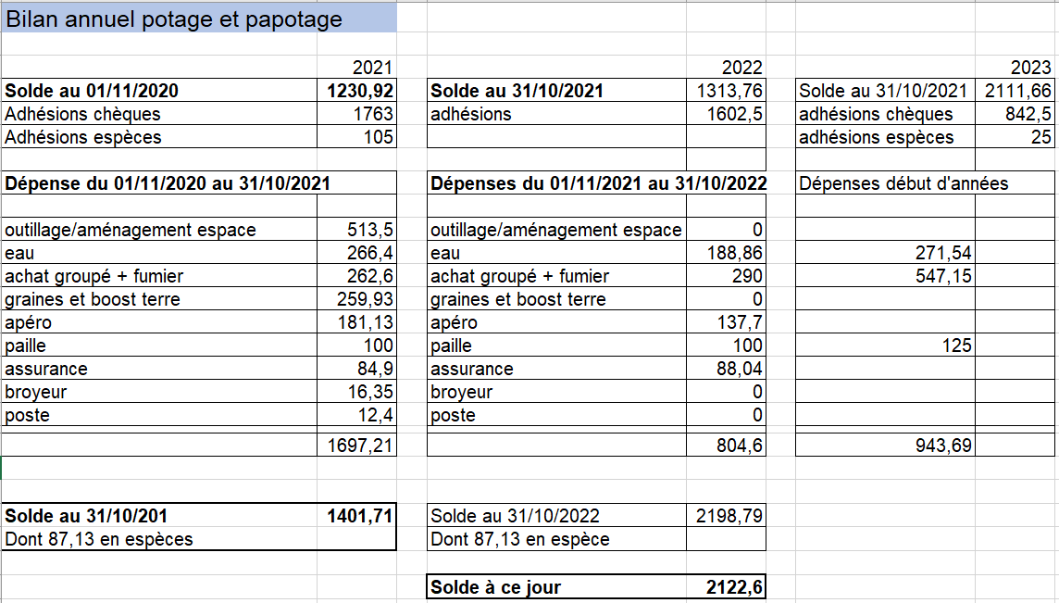

Note explicative tableau comptable :

Sur l'année passée, nous avons encaissé 1602,50€ d'adhésion et dépensé 804,60€. La facture d'eau a diminué grâce au sourires de Rémi et Guy qui suite à une erreur ont pu faire jouer les choses en notre faveur. Pas d'achat d'outillage en 2022 donc grosse baisse de facture. Rachat de nouveau matériel car outillage vetust. Pour 2023, les opérations plantes de l'APEP nous avaient permis de grosses économies sur l'achat de plants et fumier. Cette opération n'étant pas renouvelée cette année, les frais ont augmenté mais la trésorerie nous a permis de ne pas trop nous en soucier. Nous espérons pouvoir continuer à partager des moments avec les adhérents ou l’association prend en charge les apéritifs, qui sentent le “bon vivre” et le partage dans l’association. En théorie, chaque année nous sommes censés dépenser le montant des adhésions. La trésorerie à une enveloppe car aucuns événements n’a été organisé l’année dernière (exemple : faire venir un organisme pour nous aider dans le jardinage, explication de la permaculture, intervenant LPO, …). Nous profiterons de cette enveloppe pour aménager les futurs jardins.

**2. Budget prévisionnel 2023**

Il y aura du budget pour 2023 qui permettra d'aménager le futur terrain des jardins partagés.

**3. Les propositions/idées de projets**

**Purin d’ortie / mai :** atelier collectif = ramassage des orties et fabrication au jardin. (en avril ? *Idée Nathalie)*

**Lots plants-graines / mai :** lot offert aux adhérents, besoin de personnes pour récupération et distribution des lots (sur début mai)

**Repas partagés :** repas tous les 2/3 mois afin de garder une convivialité entre adhérents et profiter du lieu, avec un thème ou non.

**Interventions de jardinier “experts” :** programmation d’une matinée tous les 2/3 mois au jardin pour la venue de Gérard, André ou Véronique pour nous parler ou montrer des astuces sur des sujets particuliers (comment se servir de la grelinette, comment planter certains légumes …). À définir selon les demandes des adhérents.

**Tutoriels pour aide, mis en ligne sur notre site internet / avril :**  proposition de faire quelques tutoriels en collaboration avec une maraîchère pour aider à la culture des tomates ou autres par exemple. *(Idée Mylène)*

**Fête des jardins:** prévu chaque année début juin pour tous les jardins partagés = intervenant à prévoir sur le thème de la permaculture par exemple, petits ateliers à faire par les adhérents (teinture textile, plantation jardinière, macramé pour pot …)

**Visite jardins ouvriers de St Etienne :** possibilité de visiter les grands jardins ouvriers de st Etienne (proposition de Franck Reynal lors du forum des associations)

**Atelier constructions jeux enfants avec matériaux de récupération :** voiturette avec pneus, palettes … (*idées Christelle)*

**Vide grenier :** événement au printemps sur la zone public des jardins, seuls les adhérents peuvent exposer (voir permission en mairie)

**Visites/Invitation** avec autres jardins aux alentours, échanges sur organisations (voir avec CCVL)

**Permaculture :** proposition d'explication par quelqu’un d’expert

**4. ! Avenir des jardins partagés !**

Tout va changer en 2024 !

Le terrain actuel, étant prêté gratuitement par la mairie pour une durée de 3 ans (nous entamons la 6ème année d’utilisation), sera récupéré pour un projet de construction de résidence sénior en cette fin d’année.

Il y aura normalement la création d’un petit parc avec jeux d’enfants et il restera un peu de terrain pour un projet de jardin commun (non acté à ce jour par la mairie). Nous souhaiterions qu’une parcelle de jardin reste sur ce terrain pour une personne adhérente de l'association qui a des problèmes de santé et ne pourra pas se déplacer plus loin pour jardiner. Elle sera autonome sur son terrain, nous en avons déjà parlé avec elle ou son aide jardinier, Henry.

Dès 2024, nous devons donc trouver un nouveau terrain pour continuer de faire vivre cette association avec tous les adhérents actuels. La mairie nous a proposé un terrain au bout du chemin de la plaine, une personne est déjà sur les lieux pour jardiner, nous lui proposons d’adhérer à l’association. Il restera du terrain pour recréer des parcelles privées mais sûrement moins grandes (40m2 environ) afin de pouvoir intégrer la totalité des adhérents à ce jour. Nous reverrons le nombre de parcelles selon les personnes désirant reconduire l’année prochaine. Toute nouvelle adhésion à partir de juin ne pourra pas poursuivre sur le prochain terrain, le nombre étant déjà élevé.

Nous réfléchissons pour le devenir du poulailler commun : soit il reste sur le lieu actuel et il y aura surement de la place pour en créer un 2eme pour d’autres adhérents, soit nous l’apporterons sur le nouveau terrain.

**Nous aurons besoin de l’aide des adhérents en 2024** **pour continuer les jardins partagés : délimiter les zones, construire peut-être un cabanon, etc … Merci.**

**5. Réélection du bureau**

Un vote à été fait pour la réélection du bureau à main levée le 14 mai 2023.

La réélection du bureau a été réélu à l’unanimité (14 votes ok, ce qui représente plus de la moitié du nombre de parcelles travaillées). **Le vote est validé.**

Bureau actuel et fonctions : Guy GRADINARU (Président), Mylène GRADINARU (Secrétaire), Stéphanie BECQUET (Trésorière), Rémy DANELON, Sophie MOREL

Membres sortant : Nathalie JAMBON, Marlène CHATEAU, Carole FAYOLLE

Nouveau membres souhaitant intégrer le bureau :

Christèle GADREY, Estelle FERRAND, Paul TOMEI